№ п/п | Наименование товара, работ, услуг | Ед. изм. | Кол-во | Технические, функциональные характеристики
 |  |  |  | Показатель (наименование комплектующего, технического параметра и т.п.) | Описание, значение
 | Детское игровое  оборудование  ДИО 4.51  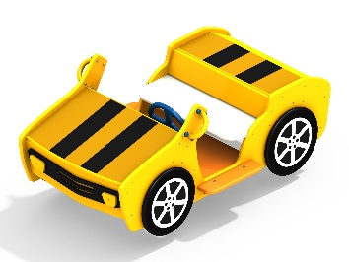 | Шт. | 1
 |  |  |  | Высота (мм) | 700(± 10мм)
 |  |  |  | Длина (мм) | 1500(± 10мм)
 |  |  |  | Ширина (мм) | 940(± 10мм)
 |  |  |  | Применяемые материалы
 |  |  |  | Конструктивные особенности | качалка на пружине в виде кабриолета состоящая из:  - двух пружин диаметром не менее 126 мм, вы сотой не менее 260 мм из прута диаметром не менее 26 мм расстояние между витками не менее 12 мм в любом положении, на постаменте;  - капота, крышки багажника, передней стенки, фар, решетки радиатора, спинки, панели приборов, сидений и двух боковых стенок (из влагостойкой фанеры толщиной не менее 24 мм). На капоте и на крышке багажника нанесена ручная художественная роспись. Сиденье, капот, спинку, панель приборов, переднюю стенку утопить в отфрезерованные пазы в боковых стенках;  - перекладин в кол-ве 2 шт., из трубы сечением не менее 32 мм;  - двух подножек (из влагостойкой фанеры толщиной не менее 24 мм);  - ручки вспомогательной в кол-ве 2 шт. должна быть выполнена из металлической трубы диметром не менее 22 мм и толщиной стенки 2.5 мм с двумя штампованными ушками, выполненными из листовой стали толщиной не менее 4мм, под 4 самореза. Вся металлическая поверхность обрезинена слоем яркой однородной резины (синим, красным или желтым цветом), толщина резинового слоя ручки не менее 5 мм. Обрезинивание металла выполнено методом литья под давлением. Внешняя поверхность резины имеет фактуру шагрени. Температура эксплуатации прорезиненной ручки от  -50°С до +60°С. Резиновая поверхность ручки препятствует соскальзыванию руки и исключает примерзание мягких тканей человека в холодное время года. За счет обрезинивания достигается более высокая травмобезопасность, атмосферостойкость и износостойкость оборудования;  - декоративные накладки в виде колес с ручной художественной росписью (из влагостойкой фанеры толщиной не менее 24 мм).  Все фанерные элементы должны иметь скруглённые кромки, диаметром не менее 20мм
 |  |  |  | Заглушки | должны быть пластиковые, разных цветов, на места резьбовых соединений.
 |  |  |  | Материалы | влагостойкая фанера марки ФСФ сорт не ниже 2/2, окрашенная двухкомпонентной полиуретановой краской, специально предназначенной для применения на детских площадках, стойкой к сложным погодным условиям, истиранию, устойчивой к воздействию ультрафиолета и влаги. Металл крашенный порошковой краской. Метизы должны быть все оцинкованные

